Załącznik Nr 2
do Uchwały Nr XXXI/218/12
Rady Miejskiej w Zalewie
z dnia 31 października 2012r.

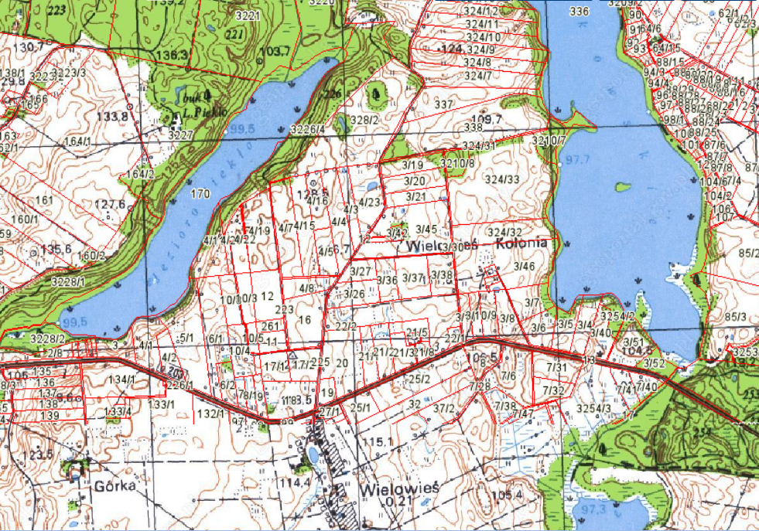

Dąb szypułkowy
N: 53º 47’ 12”
E: 19º 43’ 36”

Skala: 1:10000

